东华大学学生在线申请借记卡操作流程介绍

一、功能简介
中国银行借记卡，用于发放学生在校期间的各类奖学金、助学金、勤工助学酬金等。
二、具体申请流程（仅限16周岁以上学生申请）
第一步：微信扫描下图二维码，页面自动转至中国银行网申界面

中国银行借记卡申请二维码
后续步骤请按照下方流程图的指引申请：
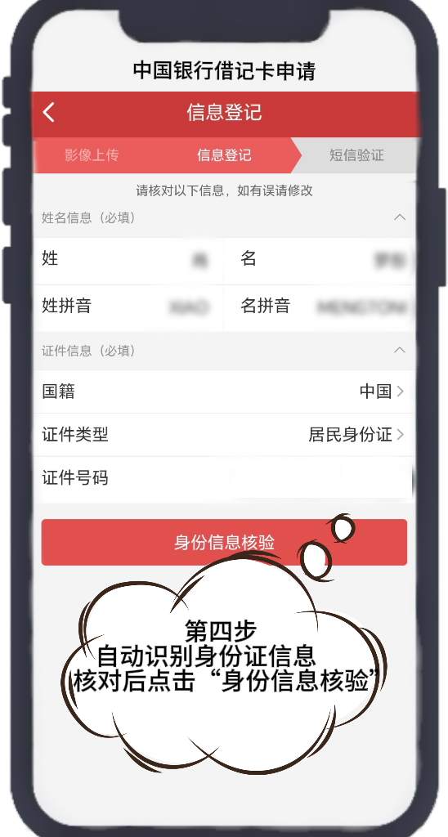
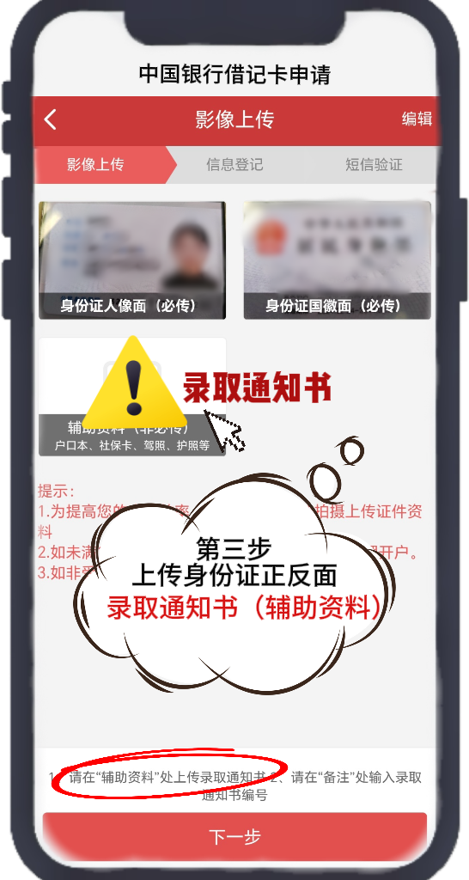
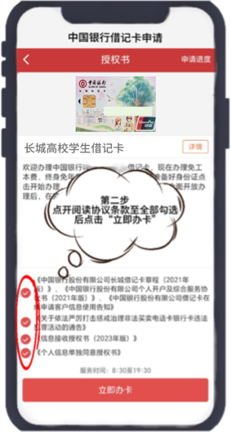

注：1、辅助材料务必拍摄上传录取通知书。
2、16至18周岁的学生，辅助材料请将录取通知书、监护人的身份证、及与该名监护人的关系证明材料如户口簿或出生证等拍在一张照片上并上传。

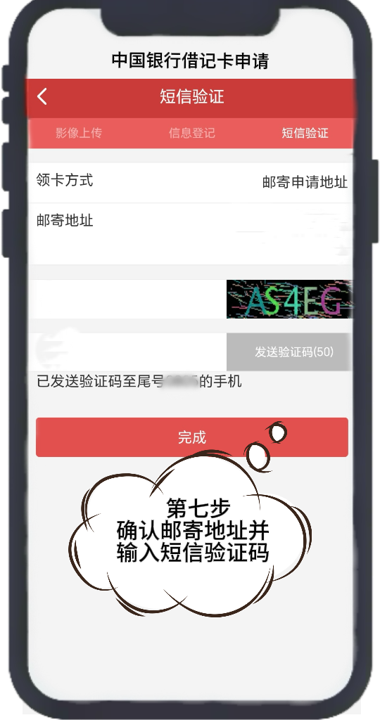
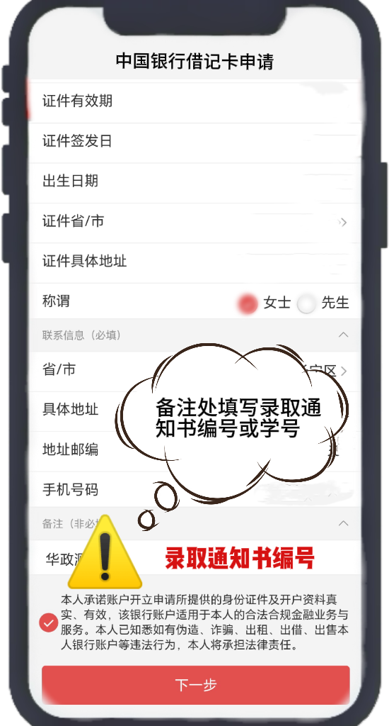
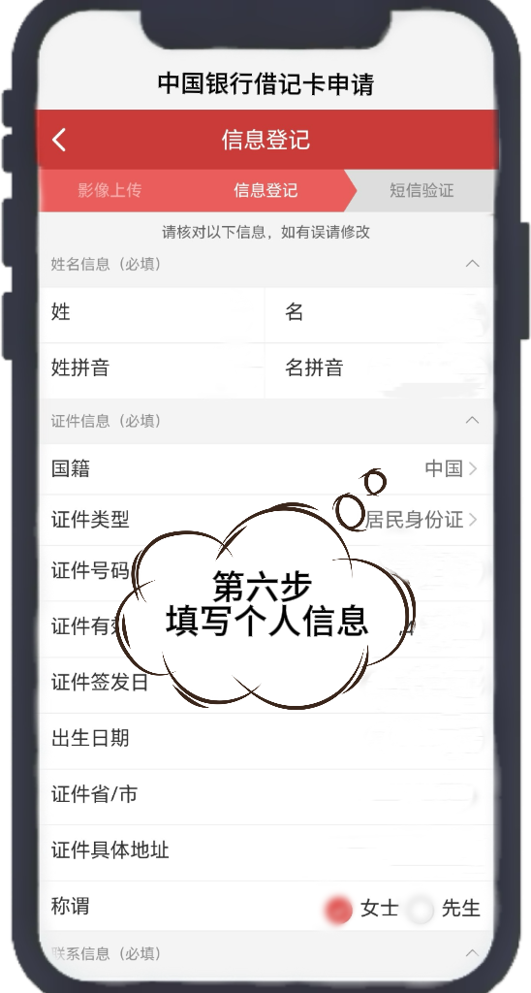
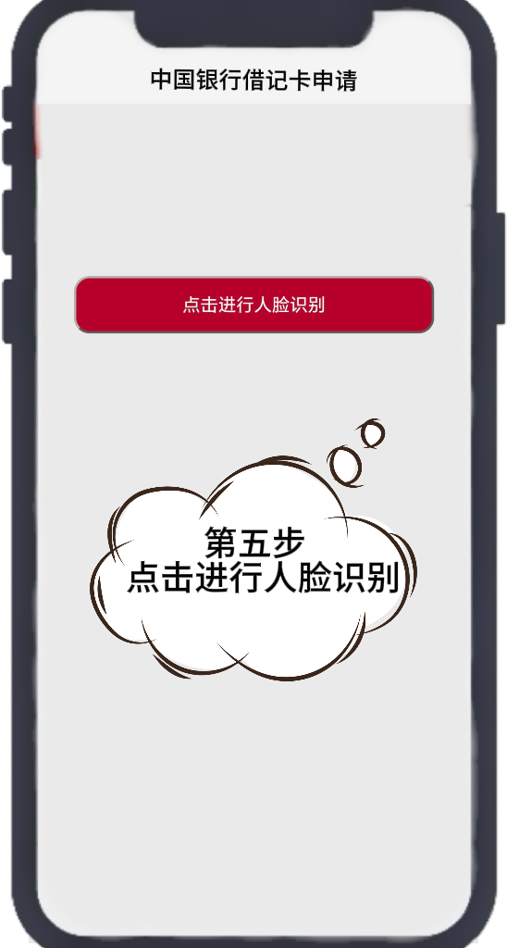

注：【备注】栏位填写学号或录取通知书编号。

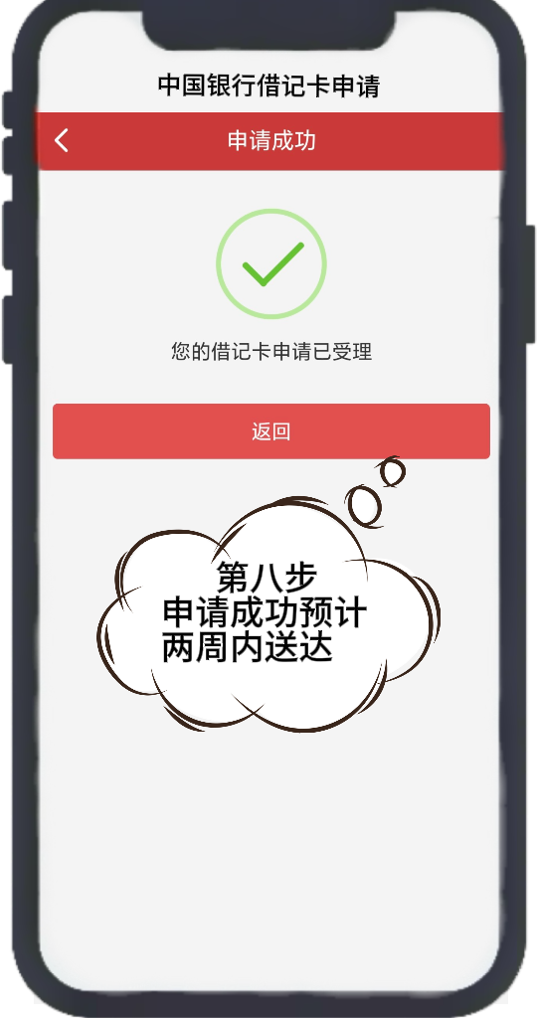

三、申请注意事项
1、影像上传【辅助材料】处请上传录取通知书，信息登记所有信息请输入完整且均为必填项不能留白。工作单位填写东华大学，【备注】栏位填写学号或录取通知书编号。
2、请在收到卡片后，微信扫描卡函上的二维码进行手机银行预注册以锁定上海专属权益，并在完成预注册后1个月内, 本人带好身份证原件、借记卡、本人实名制手机至国内任意一家中国银行网点激活并开通手机银行功能,卡的初始密码为您身份证号码第12位到17位。如未在1个月内激活，可重新扫码预注册。
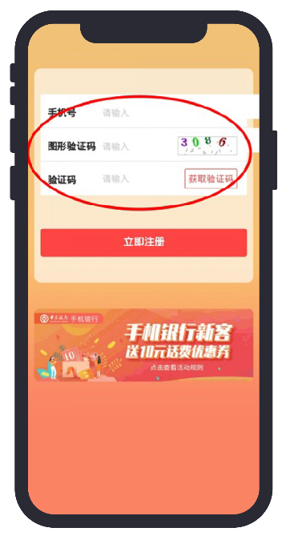
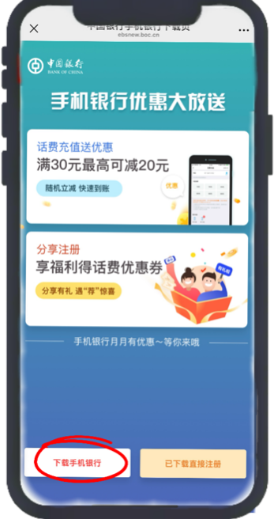

3、如在申请中国银行借记卡时，出现单位所属行业非法等提示，其原因为原预留在中行的信息不完整或错误，请通过下方小程序补全或修改后，再扫码申请，注意所填写信息需要检查正确后再提交。

中银客信通小程序
*如遇信息无法更新或其他申办问题，可QQ扫码入群咨询工作人员。
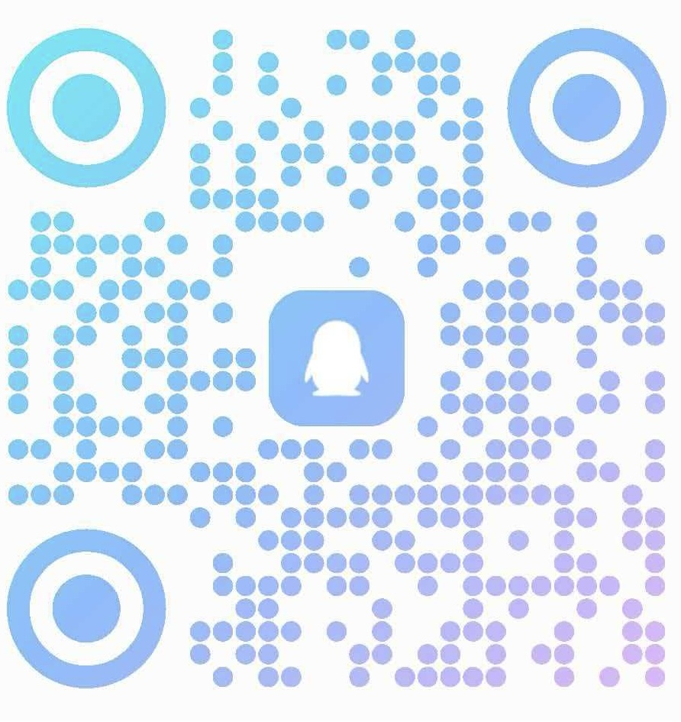
【新生答疑群】
4、在线直播
中国银行将分别在下列时间开展在线直播，专门解答在线网申开卡遇到的问题，时间如有更改将在【新生答疑群内】通知：
2026年7月16日，18：00开始，腾讯会议；会议号：367378083
2026年7月30日，18：00开始，腾讯会议；会议号：957211901
2026年8月13日，18：00开始，腾讯会议；会议号：433630929
5、在线申请的借记卡将以EMS挂号信的方式邮寄至邮寄地址或所在邮局（请务必保证填写的地址能收到该借记卡，预计自申请之日起两周左右送达）。请学生在申请成功后注意邮局的寄送电话或短信通知，并结合自己所在区域的投递时间，及时查收或至邮局领取。
6、每个学生仅可申请一张借记卡,请不要重复提交申请。申请期间，学生可扫码点击【申请进度】进行查询卡申请状态，对于因缺失信息、填写有误或照片不符要求等被拒绝的，请按要求及时修改或补全相关信息后重新提交。
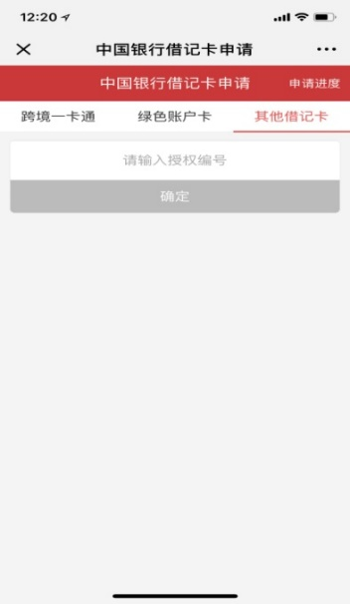
7、本次申请二维码有效期于2026年8月20日到期，请学生在到期日前及时完成在线申请。如在有效期内未能完成申请，可自行至国内任意中国银行网点办理或至东华大学新生报到处现场办理中行借记卡。
8、如同学未及时签收中行卡，请勿担心，未激活的卡片无法使用，可来上海后重新办理。
9、16周岁以下学生无法通过线上渠道申请，请在监护人陪同下携带录取通知书、该名监护人的身份证、与该名监护人的关系证明（户口簿/出生证等）、监护人实名手机，前往全国任意中行网点办理一张一类借记卡。

中国银行上海市长宁支行
2026年6月

